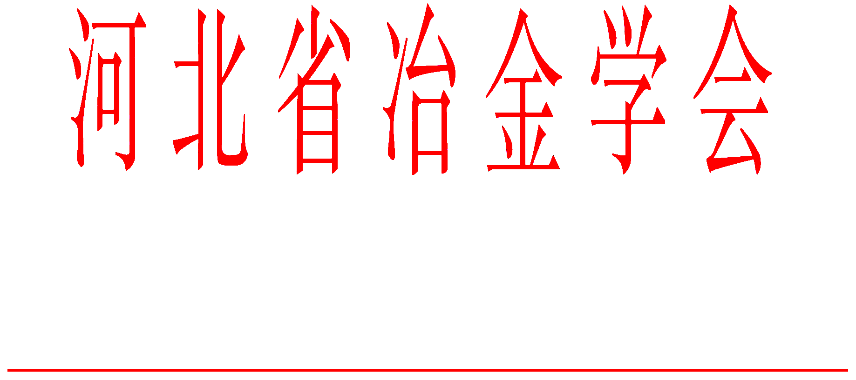

冀冶学会[2015] 06号

关于举办2015年炼钢品种、质量提升研讨会的通知

各相关单位：
由河北省冶金学会联合山东、天津、江苏、陕西等五省（市）金属学会共同主办、冶金交流中心承办的“2015年炼钢品种、质量提升研讨会”定于2015年4月24日在山东省济南市龙都国际大酒店召开。
目前，在钢铁行业面临空前困难时期，钢铁行业供大于求，企业微利甚至亏损将成常态化。钢铁行业应从数量扩张和价格竞争逐步转向质量型、差异化为主的竞争。据此，会议特邀北京科技大学王新华教授，钢铁研究总院吴巍教授，西安建筑科技大学赵俊学教授，上海大学翟启杰教授，武汉钢铁集团李凤喜教授，以及鞍钢、青钢、新冶钢、天钢等优秀企业代表做专题报告。专家将对疑难问题分析解读。欢迎各相关单位参加会议。现将有关事宜通知如下
一、会议内容：
1、国内外炼钢、连铸新工艺技术的推介；
2、品种开发，质量提升的研讨；
3、炼钢共性核心技术的研发推广。
- 会议时间、地点
- 报到时间：2015年4月23日（早8:00-晚8：00）
- 会议时间：2015年4月 24-25日，会期二天。
- 会议地点：济南市龙都国际大酒店（济南市天桥区北园大街421号）
三、参加会议人员
1、各省金属（冶金）学会秘书长及代表；
2、院校教授学者、研究及设计院（所）相关科技人员；
3、各企业炼钢、连铸、精炼厂长及技术主管和技术骨干及论文作者等；
4.行业节能、减排、环保、低成本、新技术生产厂商等。
四、会务费
1、相关省学会和冶金交流中心会员单位1600元/人（包括资料费、交通费、考察费）；非会员单位1800元/人。会议统一安排食宿，费用自理（290元/标间）。（随行司机和家属800元/人）；设备材料生产厂家费用2500元/人。
2、为了满足各类企业及新技术、新产品的展示和形象宣传需要，会议设立大会协办、赞助等项目，并征订会刊、专题发言、展位等宣传项目。
五、其它
1、请参会代表务必于4月15日前将参会回执传真至0311-83499578，以便妥善安排会务。
2、本次会议不设接站，请直接到酒店报到。乘车路线：
①济南火车站距离酒店3公里：市区乘坐30、66、112、k107、brt1公交车到生产路北口下，站北行50米路东。打车约15元。
②济南西客站距离酒店20公里：打车约50元
③济南机场距离酒店40公里：打车30分钟，约130元
④自驾车到酒店：从济南北出口向南沿顺河高架到北园高架向长途汽车站方向行驶，联四路下口下高架，之后第一个红绿灯左拐掉头向东行驶至生产路北口，第一个路口左拐向北行驶一百米路东。
六、会务联系
河北省冶金学会：张敬民 13933074669 0311—85689536
冶金交流中心 ：尚美诺 15230111569 0311—83499578
刘 梅 13932128146
龙都国际大酒店：刘延婷 15064000600 总机： 0531-85918888

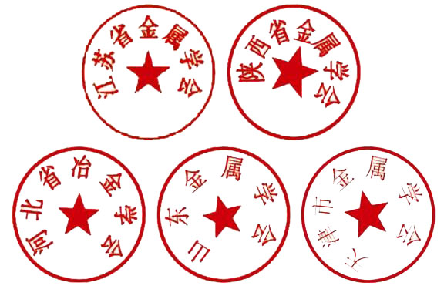

二〇一五年二月十五日

主题词 炼钢 品种质量提升 研讨会 通 知
抄 报： 中国金属学会 河北省科学技术协会
河北省冶金学会办公室 2015年2月15日印发
附件：
2015年炼钢品种、质量提升研讨会回执
发票票头
纳税人
识别号
姓 名 |  | 性别 | 职务／职称 | 手机 | 电子邮箱
包间（ ） 合住（ ）
备 注

